**基于BYD476ZQE 燃烧室的三维仿真分析与优化**

陈尚华，葛亚军，徐之勤

发动机工厂

**【摘 要】** 随着“双碳”目标的确立以及实行，新能源汽车在今日的全球汽车市场中逐渐受到消费者的热烈追捧。而搭载高效发动机的混合动力汽车无疑是目前新能源汽车中的佼佼者。作为目前在混合动力车辆市场上搭载量最大的发动机平台，BYD 476ZQE其优异性能以及出色的效能表现已广泛获得市场的认可和青睐。为了进一步探究476ZQE平台的效能潜力，本文使用三维仿真软件对其进行设计优化、仿真分析。根据仿真结果对比可以得出，在满足设计限制的前提下，通过数十轮的设计迭代与仿真分析，476ZQE优化设计能够在原机设计基础上进一步提高在（上止点前）缸内气流强度，优化其缸内流场的分布结构，从而提升流场与火焰传递的配合度，最终实现优化燃烧过程的要求。

**【关键词】** 缸内流场强度；缸内流场分布；火焰传递；燃烧仿真；Converge CFD

**Optimization of BYD476ZQE Combustion Chamber with 3D Numerical Study**

Shanghua Chen, Yajun Ge, Zhiqin Xu

Engine factory

**【Abstract】** As the target of ‘Dual-Carbon’ established and implemented, NEVs (New Energy Vehicles) have been gradually popular in current automotive market globally. It is no doubt that HEVs (Hybrid Energy Vehicles) with highly efficient ICEs (Internal Combustion Engines) is the center of NEVs market. Considering as the most equipped ICEs platform of HEVs, BYD 476ZQE has been favored due to its excellent performance as well as extraordinary efficiency. In order to reveal more potential from this platform, a procedure of design optimization and 3D-simulation was presented in this paper. As learned from results comparison, within satisfying design constraint, the optimized design of 476ZQE can further improve in-cylinder flow intensity (around top dead-center), optimize flow-distribution and thus enhance the compatibility of flow-field and flame propagation. As a result, the combustion process is optimized logically.

**【Key words】** In-cylinder flow intensity; In-cylinder flow-field distribution; flame propagation; combustion simulation; Converge CFD

**1.引言**

在传统化石能源日渐消耗加大的背景，以及全球气候愈发的不可预见性，如何实现“碳达峰”与“碳中和”（“双碳”）已是全球多个国家的首要任务。随着“双碳”目标的确立以及实行，作为碳排放的重要来源之一，汽车市场也在不断的突破和拥抱更多的新能源领域。其中，结合传统和创新的混合动力汽车是近年来新能源汽车市场的代表之一[1]。

同样作为动力来源，发动机在传统汽车和混动汽车上有着显著不同的设定[2]。有别于在传统汽车上的全域工况覆盖，混动汽车所搭载的发动机，其工作区域集中在高效区域。换言之，发动机除了直接驱动汽车外，更多的工况是集中在给电机输电或者向电池充电。因此，发动机的需求从性能覆盖转为高效覆盖。

提高发动机循环效率的方式有以下常见的几类：提高压缩比，提高气体比热容比，提高点火性能，优化缸内气流结构与分布，降低发动机摩擦功，减少发动机循环的泵气损失。提高压缩比[3]，可通过设计燃烧室体积或增加冲程/缸径比获得。提高气体比热容比[3]，可通过废弃再循环（EGR，Exhaust Gas Recirculation）或空气稀释（Air-Dilution）获得。提高点火性能[4]，可通过直接提高火花塞性能或采用新型点火方式（电晕点火，激光点火，预燃室，火花塞辅助压燃，压燃等）获得。优化缸内气流结构与分布[5]，可通过调整进排气相位（VVT，Variable Valve Timing）、调整进排气系统设计以及优化燃烧室形状获得。降低发动机摩擦功[6]，可通过优化零部件设计以及改良机械面加工工艺获得。降低发动机循环的泵气损失[7]，可通过调节VVT、使用废气涡轮增压器以及优化进排气系统获得。

优化缸内气流结构在国外的汽油发动机设计中是具有很多成熟的例子。在90年代，研究人员对缸内气流结构开始了初步测量、数值仿真以及特征性的总结。日本三菱Omori等人[8]使用一维LDV激光测量对缸内进气气流的路径变化进行了实验数据分析。沃尔沃与里卡多的Hadded等人[9]对气缸内滚流与燃烧之间的关系作了数据分析和敏感性预测。FEV的Endres等人[10]对缸内涡流和滚流对排放的影响进行了研究。福特的Dai与Newman等人[11]使用准维模型对缸内滚流的强度进行预测分析。福特的Russ等人[12]开发了先进的离子探测缸盖气垫，用于诊断在缸内气流变化的影响下发动机循环变动量。在进入2000年后，随着仿真技术的进步以及生产工艺的提升，优化缸内气流的研究得到了更加系统化的细分领域延伸。福特的Hascher等人[13]首次使用三维LDV，对不同的发动机以及工况下缸内气流的变化进行实验测量以及特征整理。通用的Szekely等人[14]通过改变进气气道的设计，在气缸内产生特定方向的逆滚流结构，从而帮助实现分层燃烧。马勒的Malcolm等人[15]则是同时使用PIV、LDV对一台直喷发动机的缸内气流结构进行测量，然后再使用CFD仿真复现分析该流场的特性。克莱斯勒的Gaikwad等人[16]设计了匹配高EGR稀释工况的进气道设计，通过优化缸内气流结构提高整体燃烧速度。丰田的Takahashi等人[17]分析了强滚流结构是如何帮助高度气体稀释发动机实现低循环波动的燃烧。

本次研究主要展示的是通过优化缸内气流结构与分布，提高发动机循环效率。BYD 476ZQE是作为本次研究的发动机平台。在进行优化设计前，首先对原机设计进行三维仿真的校核，确保校核后的三维仿真模型与实验数据保持一致性。在确认原机设计的三维仿真后，在满足特定设计限制的前提下，通过三维仿真软件对优化设计进行迭代分析与评估。通过对比原机设计的三维仿真结果，优化设计的结果展示出显著的性能提升：AI50时刻（即缸内燃烧过程达到50%）相比原机的有3 度（曲轴转角）的提升，而AI90时刻（即缸内燃烧过程达到90%）有5度的提升。最大缸压从原机的85.52 bar提升至96.54 bar，对应的时间也有约1度的提高。同时，缸内流动的优化可总结为以下三点：a. 在上止点前保留更多的高速气流 b. 流场方向与初始火焰发展的配合度更高 c. 初始火焰在扩散后能够更均匀、快速地向四周传播。

**2.仿真设置**

**2.1 发动机参数**

在本研究中，BYD 476ZQE是作为燃烧室设计优化的开发原型机，基本参数如表1所示：

表1 发动机参数

|  |  |
| --- | --- |
| 发动机布置 | 涡轮增压直列四缸 |
| 缸径（mm） | 76.5 |
| 冲程（mm） | 81.4 |
| 连杆长度（mm） | 140.5 |
| 压缩比 | 13.5 |
| 供油方式 | 侧置缸内直喷 |

**2.2 仿真设置**

作为常用的发动机仿真平台，商业软件Converge CFD[18] 是本次研究的主要仿真工具。本次研究的仿真过程是包含了进排气与燃烧，其中涉及的机理模型如表2展示。燃烧模型采用的是SAGE模型[19]。在相对准确的边界输入下，通过对化学反应机理的逐步迭代和求解，SAGE对于发动机的非定容燃烧过程具有一定的预测可信度。为了保持仿真的通用性，SAGE模型的反应系数（Reaction multiplier）设置为1。由于汽油的成分较为复杂，在三维仿真中使是使用异辛烷（IC8H18）作为汽油的替代物。相关的化学反应机理采用的是来自大连理工贾明教授的简化化学反应机理[20]。该简化机理在常见缸内背景环境下，用于预测PRF （Primary Reference Fuel）反应过程时具有相对较高的计算效率以及准确性。考虑到计算效率以及三维观察对象的精度要求，本次研究中将采用重整雷诺平均（RNG k-epsilon）[21]。由于排放过程不是本次研究的重点，NOx模型使用的是经典的Extended Zeldovich模型[22]。壁面传热模型采用的是O‘Rourke & Amsden 模型[23]。

表2 机理模型

|  |  |
| --- | --- |
| 模型种类 | 模型名称 |
| 气体模型 | Redlich-Kwong |
| 反应机理 | Ming Jia，48 species and 152 reactions |
| 燃烧模型 | SAGE (Reaction multiplier=1.0) |
| 湍流模型 | RNG k-epsilon |
| NOx 模型 | Extended Zeldovich |
| 缸壁传热模型 | O‘Rourke & Amsden |

除了使用合适的机理模型外，仿真模型的求解步长设置也很大程度上决定了求解的精度。求解步长以及精度设置如表3所示。由于Converge CFD能够兼容自适应的求解过程，为了保持一定的准确性，最小步长设置为1e-08 秒。同理，在保证求解精度的同时尽可能计算效率最大化，最大马赫库朗数（CFL）设置为50（对于瞬态仿真有更精确求解的需求，最大马赫库朗数可设置为3或更小值）。

表3 仿真求解步长设置

|  |  |
| --- | --- |
| 求解设置 | 步长 |
| 初始步长（秒） | 5e-07 |
| 最小步长（秒） | 1e-08 |
| 最大步长（秒） | 2.5e-05 |
| 最大对流CFL | 5 |
| 最大扩散CFL | 2 |
| 最大马赫CFL | 50 |

在三维仿真中，特定敏感区域需要进行不同的程度的加密，从而保证该区域的求解准确性。固定加密策略如表4所示。在进排气过程中，进排气喉口位置的速度、压力以及动能会在气门关闭后，对缸内流场分布产生较大影响。因此，在进排气喉口处设置3级2层的永久加密。初始火核的发展将会影响MFB（Mass Fraction Burned） 0% 至5%的过程，因此在火花塞电极之间需要同时设置两层不同尺寸和层级（a层与b层）的加密。根据过往的仿真经验，为了保持一定的计算效率以及网格无关性，模型的基础网格是设置在2mm – 4mm之间。AMR（自适应加密策略）将会围绕缸内气体速度、温度、以及进排气的气体速度设置。

表4 固定加密策略

|  |  |  |  |
| --- | --- | --- | --- |
| 加密区域 | 加密级别 | 加密层数 | 加密起始时间 |
| 进气门喉口 | 3 | 2 | 永久 |
| 排气门喉口 | 3 | 2 | 永久 |
| 火核加密 – a层 | 5 | - | 点火区间的前后加5度到10度 |
| 火核加密 – b层 | 4 | - | 点火区间的前后加5度到10度 |
| Cylinder加密 | **2** | **-** | 永久 |

**2.3 边界输入**

本次研究是以优化热效率为主，因此仿真工况以476ZQE的BTE点（Best Thermal Efficiency，最佳热效率点）作为仿真边界基础。该BTE点的工况如表5所示。由于在此BTE工况点下，发动机采用的是进气阶段的一次缸内直喷。因此，为了减少直喷模型带来的误差影响，三维仿真将采用均质预混（Premixed Homogeneous Charge）代替缸内直喷。

表5 BTE工况点

|  |  |
| --- | --- |
| 工况参数 | 数值 |
| 转数（rpm） | 2600 |
| 点火时刻（°CA ATDC） | -23.5 |
| 燃油消耗量（毫克/循环） | 25.17 |
| 外部EGR率（质量百分比） | 21.98 |
| AI10 (°CA ATDC) | -1.36 |
| AI50 (°CA ATDC) | 8.07 |
| AI90 (°CA ATDC) | 24.64 |
| 最大缸压（bar） | 81.91 |
| 最大缸压所在时刻（°CA ATDC） | 12.40 |

仿真模型壁面温度设置如表6所示：

表6 壁面温度设置

|  |  |
| --- | --- |
| 壁面区域 | 数值 |
| 活塞（K） | 473.15 |
| 缸壁（K） | 413.15 |
| 缸盖（K） | 453.15 |
| 火花塞（K） | 600 |
| 火花塞电极（K） | 650 |
| 排气道（K） | 443.15 |
| 排气门（K） | 833.15（平均值） |
| 进气道（K） | 373.15 |
| 进气门（K） | 623.15（平均值） |

实验数据中没有测量所有的温度/压力数据，因此仿真的初始温度/压力是参考了476ZQE 已校准的GT-Suite一维仿真模型。壁面温度是参考了中等转速下的CAE计算结果。气体成分可以根据实验的EGR数据以及lambda数据进行预估。

为了减少计算误差，在本次研究中所有仿真迭代过程，算力配置均为Intel Dual Xeon 6226R （32核，超线程64 核，256GB， 3.30 GHz）。

**3.结果与分析**

**3.1 仿真验证原机模型**

在进行优化设计前，需要对原机模型进行仿真的验证。其中，已校准的476ZQE GT-Suite一维模型将用于验证原机设计的三维模型。

表7 BYD 476ZQE 2600RPM BTE工况点燃烧过程对比

|  |  |  |  |
| --- | --- | --- | --- |
|  | 实验数据 | 一维仿真数据 | 三维仿真数据 |
| 转数 | 2600 | 2600 | 2600 |
| 点火时刻（°CA ATDC） | -23.5 | -19.058 | -17 |
| 燃油消耗量（毫克/循环） | 25.17 | 25.99 | 25.40 |
| 外部EGR率（质量百分比） | 21.98 | 21.94 | 21.98 |
| AI10 (°CA ATDC) | -1.36 | -4.40 | -1.49 |
| AI50 (°CA ATDC) | 8.07 | 8.62 | 9.51 |
| AI90 (°CA ATDC) | 24.64 | 23.55 | 21.51 |
| 最大缸压（bar） | 81.91 | 80.71 | 85.52 |
| 最大缸压所在时刻（°CA ATDC） | 12.40 | 12.53 | 13.50 |

由于机理的不同，三维仿真与一维仿真、实验数据之间存在着一定的差异性。根据表7的数据对比和分析可得到以下结论：

1. 点火时刻存在差异：一维仿真采用的是经典的Wiebe方程[24]。即使该方程对于绝大部分火花点火的燃烧循环均具有很强的可调性，但在描述燃烧延迟（AI0-10）以及燃烧末期（AI90-100）仍有局限性，特别是高EGR的工况。因此一维仿真的点火角与实验数据存在约4.5 度（曲轴转角）的差异。另外，实验数据的燃烧指标（AI10，AI50，AI90）并非直接的实验测量值，而是使用Wiebe方程的Two-Zone模型对实验测量的缸压数值进行反推计算所得到的。这种Two-Zone模型在反推计算过程中是以锚定实验缸压数据作为目标，反推计算中使用的是经验热损失模型，因此容易产生误差。三维仿真采用的是SAGE + 简化化学反应机理，对于带有高EGR工况下初始火焰发展（特别是层流火焰速度）存在一定范围的差异。因此在校准模型过程中，以最大缸压数值、最大缸压时刻以及AI50时刻三者的平衡作为模型校准的评判标准。
2. AI50、AI90时刻存在差异：如上述解释，一维仿真和三维仿真均存在各自的限制性，因此最终以最大缸压数值、最大缸压时刻以及AI50时刻三者的平衡作为模型校准的评判标准。
3. 三维仿真的最大缸压存在差异：由于在三维仿真过程中囊括了不同的经验机理模型（参考表2），因此在最大缸压点时缸内气体对外做功的能量流分布（Energy flux）可能存在较大误差。

 

图1 放热率 三维/一维仿真对比 图2 缸内温度（燃烧） 三维/一维仿真对比



图3 缸内压力（燃烧） 三维/一维仿真对比

如上述提及到，一维仿真是根据实验数据所校准的，因此接下来三维仿真结果将直接对比一维仿真结果。通过分析图1-图3可得出：

1. 在实验过程中没有温度或放热率的直接测量数据，仅缸压数值是实验测量值。因此图1-图3仅展示一维仿真与三维仿真的结果对比，实验数据不列入对比范围。
2. 图1 - 相比三维仿真，一维仿真的放热更提前但峰值更低。由于在三维仿真中使用的大量经验机理模型，三维模型的放热率无法十分准确的对准一维模型；另一方面，实验的放热率曲线是通过缸压曲线进行一维Wiebe方程反推得到，因此一维仿真的放热率与真实放热率也可能存在差异。
3. 图2 - 三维仿真与一维仿真在点火时刻前的缸内温度重合度高，基本满足了三维仿真在燃烧开始前的校准条件；温度的差异主要出现在燃烧开始后。
4. 图3 - 三维仿真与一维仿真在点火时刻前的缸压重合度高，基本满足了三维仿真在燃烧开始前的校准条件；类似于缸内温度的差异对比，缸内压力的差异主要出现在燃烧开始后。

总结：考虑到三维仿真的局限性以及接下来优化过程的通用性，经过校准476ZQE BTE工况点的三维仿真结果与实验结果、已校准的一维仿真结果吻合度较高，满足其准确性的需求：仿真AI50对比实验数值相差1 度（曲轴转角），仿真的最大缸压对比实验数据相差3.61 bar，仿真的最大缸压时间点相比实验数据相差1 度（曲轴转角）。

**3.2 优化设计与对比**

在得到校准的原机设计三维模型后，将会展开优化设计的迭代过程。为了更好的横向对比结果，优化过程中所涉及的仿真模型边界是与上述的原机设计三维仿真保持一致。

受到实际成本以及量产限制，本次优化设计需要遵循三个设计限制：a. 保持同样的压缩比 b. 进排气门的坐标系不可修改 c. 进排气道设计与原机保持一致。为了直接横向对比，优化设计的基本尺寸与原机设计的维持一致（详见表1）。考虑到476ZQE平台是同时具备能耗和动力需求的发动机平台，压缩比为13. 5是一个相对平衡的选择。由于实际生产模型修改涉及到大量关联修改，考虑到476ZQE平台广泛应用在混动车型上，其进排气门的坐标系是不能修改的。同理，进排气道的修改也会同样面临缸盖重新开模的成本压力，另外476ZQE的进排气道性能已经达到较好的水平，因此在本次优化设计中进排气道设计与原机的保持一致。

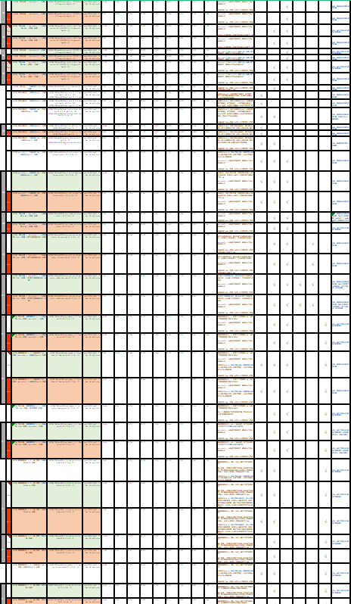

图4 优化设计的迭代（部分）方案记录

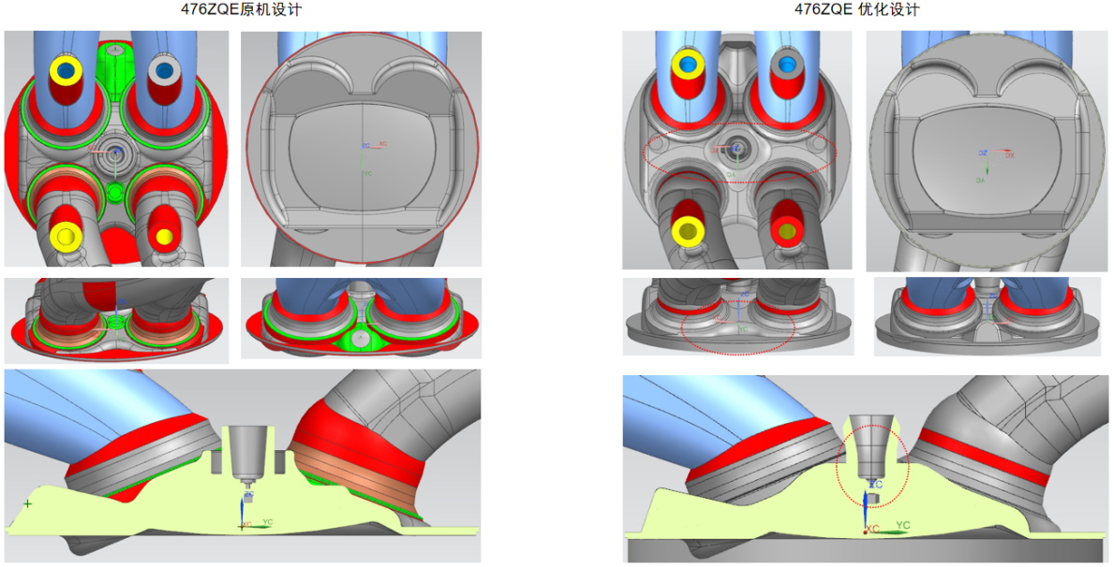

图5 BYD 476ZQE原机设计（左）与优化设计（右）

在迭代过程中，针对燃烧室的五个关键部位进行了32种方不同案的修改与尝试：a. 活塞顶面形状（特别是活塞中心） b. 进气端挤气区域设计c. 排气端挤气区域设计 d. 修改燃烧室“屋脊”的形状（即燃烧室顶面设计与过渡） e. 火花塞设计。图4展示的是(部分)迭代方案记录。通过对五个关键部位进行多种组合方案、独立方案的横纵向对比，分析了燃烧室内气流运动和燃烧过程的特性。

由于迭代过程经历的方案繁多，本次研究仅展示最佳的优化设计方案。图5展示的是476ZQE原机设计与优化设计的对比。其中优化设计的关键修改点已用红色虚线圈标注，可以囊括为以下三点（红色虚线标注）：a. 修改燃烧室“屋脊”的形状 b. 修改排气端挤气区域设计 c. 火花塞设计。

表8 原机设计与优化设计的燃烧（三维仿真）对比

|  |  |  |
| --- | --- | --- |
|  | 原机设计 | 优化设计 |
| 转数 | 2600 | 2600 |
| 点火时刻（°CA ATDC） | -17 | -17 |
| 燃油消耗量（毫克/循环） | 25.40 | 25.40 |
| 外部EGR率（质量百分比） | 21.98 | 21.98 |
| AI10 (°CA ATDC) | -1.49 | -1.50 |
| AI50 (°CA ATDC) | 9.51 | **6.50** |
| AI90 (°CA ATDC) | 21.51 | **16.51** |
| 最大缸压（bar） | 85.52 | **96.54** |
| 最大缸压所在时刻（°CA ATDC） | 13.50 | **12.53** |

优化设计对比原机设计上有明显的燃烧提速。从表8可以得出，优化设计的AI50相比原机的有3 度（曲轴转角）的提升，而AI90有5度的提升。最大缸压从原机的85.52 bar提升至96.54 bar，对应时刻也有约1度的提高。接下来将从关键时刻的三维截面图进行技术点分析。

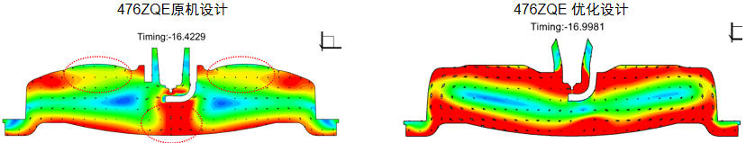

图6 点火时刻气流速度分布（标尺最大值为20m/s，最小值为0m/s，Z-X方向）

在同样的点火角下，优化设计在燃烧室上下层分布展示了与原机不一样的气流分布。从图6中可以得出以下信息：在原机设计中，（上方虚线部分）高速气流分布不足，导致整体漩涡趋向静止；（下方虚线部分）高速气流速度相对充足，且气流在点火时刻已经穿过火花塞电极。电极两侧的低速区域距离电极中心较近。在优化设计中，气体的速度分布结构呈现标准的夹层结构，燃烧室上下表面有高速气流的包裹，燃烧室底面没有出现原机设计的由下至上、向火花塞电极挤压的气流。这种夹层的分布主要得益于优化设计关键点的第一点 - 修改燃烧室“屋脊”的形状：通过减少上下漩涡流动的空间阻碍，使得气流在运动过程中保留更多的动能，从而保证后续火焰的扩散发展。

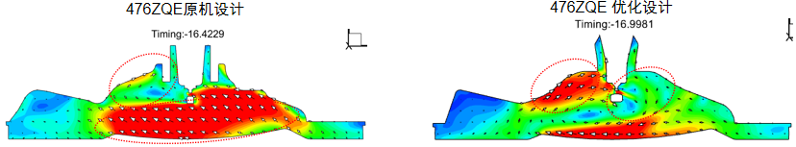

图7 点火时刻气流速度分布（标尺最大值为20m/s，最小值为0m/s，Z-Y方向）

另一方面，优化设计在火花塞附近也展示了与原机设计完全不同的气流结构。从图7可以得出以下信息：在原机设计中，（上方虚线部分）气流速度严重不足，无法为火焰传递提供足够动能，顺时针漩涡被挤压至进气侧，并趋向于静止；（下方虚线部分）由于燃烧室上方的气流强度不足（几乎趋向静止状态），排气侧的挤流区产生的气流束没有受到气流相汇的影响，从右至左的趋向火花塞电极。在优化设计中，（右侧虚线部分）火花塞右侧的气流在点火角位置，有明显的顺时针转弯并下沉的趋势。对应图6，修改燃烧室“屋脊”形状是保证了燃烧室上方高速气流层的关键点（左侧虚线部分），使得气流维持充足的顺时针漩涡旋转。另一方面，修改排气端挤气区域设计是改变火花塞附近流场结构的关键。随着活塞的上行运动，排气端挤气区域会挤压出一股短暂快速的气流并趋向火花塞附近。通过修改该挤气区域的几何范围（图5），挤出气流所影响的范围将会放大但强度会降低。当缸内气流穿过火花塞电极时，会与该低强度的挤流碰撞并共同下沉，从而缩小气流漩涡半径和保持流速。

火花塞设计对于气流的影响（特别是燃烧室上层的气流）也是至关重要的。在优化设计中，火花塞的陶瓷体相对较长，而金属壳体的位置相对较短。从迭代过程中关于火花塞设计以及位置的研究经验可以得出，短壳体搭配长陶瓷体的设计在减少对气流阻挡的同时，能够加速初期火焰发展。

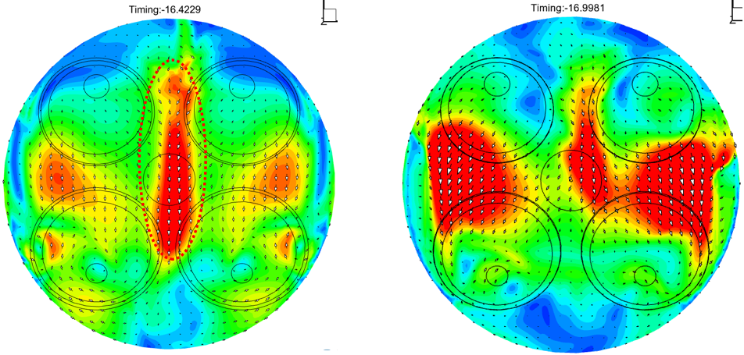

图8 点火时刻气流速度分布（标尺最大值为20m/s，最小值为0m/s，Y-X方向）

在Y-X方向（即俯视角度）上，相比原机设计的气流单一性，优化设计的高速气流分布更广且贴近活塞表面。从图8中可以观察到，由于排气端挤气面的影响，原机设计中燃烧室的中心有一股高速气流贯穿中心线，而优化设计中高速气流呈大面积横向面的分布。

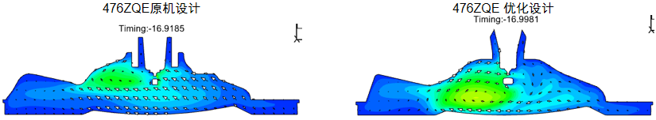

图9 点火时刻湍动能分布（标尺最大值为200 ，最小值为0 ，Z-Y方向）

湍动能的分布也呈现了与气流速度分布类似的空间结构。类似于图7的结论，从图9可以观察到，优化设计下湍动能的中心更集中在火花塞附近，并呈现了顺时针漩涡的趋势（帮助火焰传递）。而原机设计呈现的是气流从排气侧向进气侧的单向传递。

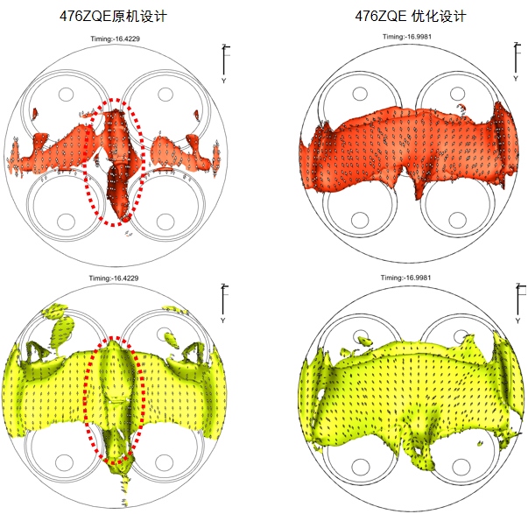

图10 点火时刻气流速度等值面（红：20m/s，黄：15m/s，X-Y 方向）

在高速气流分布上，原机设计与优化设计呈现了绝对量与分布区域的区别。除了经过通过图10的对比可以观察到，优化设计的缸内流场在点火时刻有着更多的高速气流（20m/s），并且这些气流是呈现上下平整的夹层分布（对应图6与图7）。这种平整的夹层气流可以帮助火焰向外快速扩散。在原机设计的缸内流场中，有一股沿着中心线（图中红色虚线）的气流上下贯穿燃烧室，而其它区域的高速气流（20m/s）较少。

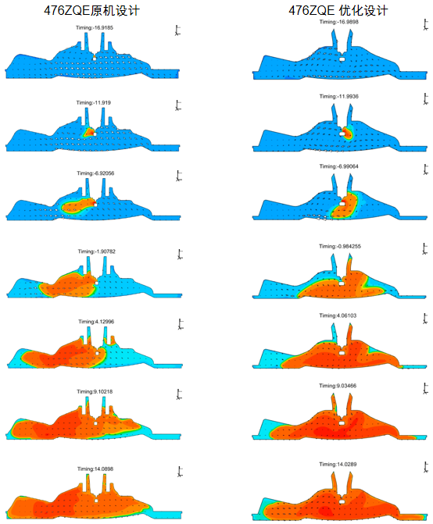

图11 燃烧过程温度分布图（标尺最大值为2600 K，最小值为400 K，Z-Y方向）

燃烧过程的对比可以更直接的展现原机设计与优化设计在不同时段下的区别。从图11的Z-Y方向对比可以观察到以下两点：a. 受到缸内流场的影响，原机设计的初始火焰是从右至左的发展传播方向，而优化设计的初始火焰跟随着缸内顺时针漩涡发展，与进气完成后缸内气流的运动方向相同。b. 得益于缸内气流的配合，优化设计的火焰传递在缸内迅速扩散并均匀地传播至进排气两侧的挤气区。

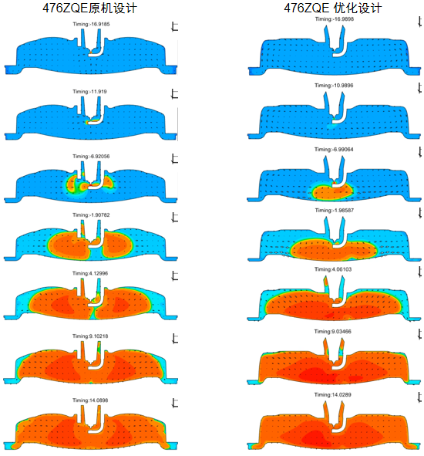

图12 燃烧过程温度分布图（标尺最大值为2600 K，最小值为400 K，Z-X方向）

得益于燃烧室上下层高速气流的带动，优化设计在Z-X方向上的燃烧速度也更加均匀。图12展示了在Z-X方向上的燃烧过程。联系上述的气流分布结果，原机设计中贯穿燃烧室中心的气流主要是集中在火花塞电极下方，这种分布也导致了在电极下方区域的火焰传递几乎不存在。相反，优化设计的流场呈顺时针漩涡趋势，使得初始火焰可以从电极之间快速扩散并传播至电极下方区域，然后向左右两端快速蔓延。

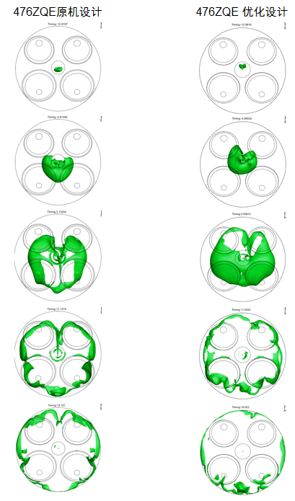

图13 燃烧过程等值面分布图（1500 K，Y-X 方向）

图13展示的是1500 K温度等值面的分布。1500-1700 K是接近异辛烷绝热火焰温度（Adiabatic Flame Temperature）的范围，因此该温度范围也是被常用于展示实时火焰位置。从图13中可以观察到，优化设计下的燃烧过程是呈现沿着进/排气中心线上下分割的对称分布，而原机设计的燃烧是偏向进气端发展。均匀分布的火焰传递过程，对于抑制爆震上有一定的收益。

总结：通过仿真数值与三维结果的对比，476ZQE优化设计在满足设计限制的情况下，可以总结为两点提升：a. 通过对燃烧室几何形状的迭代优化，显著提高了缸内流场与火焰传递的配合度，从而带来更短的燃烧延迟 b. 保持缸内高流速的气流场，帮助提前AI50时刻与AI90时刻，进而缩短后半段的燃烧时长。

**4.实验对比**

在初步的实验中，476ZQE优化设计已展示了优秀的燃烧效率。由于天然气的燃烧方式同样是火花点燃（Spark Ignition），因此首次实验对比是在天然气项目上完成。对标市场上其它天然气发动机，优化设计（弗迪1.5T）在保持同排量最高的功率同时，给出了最低的气耗率表现。这对于后续同平台多样化燃料的路线尝试，提供了一定的参考基础。

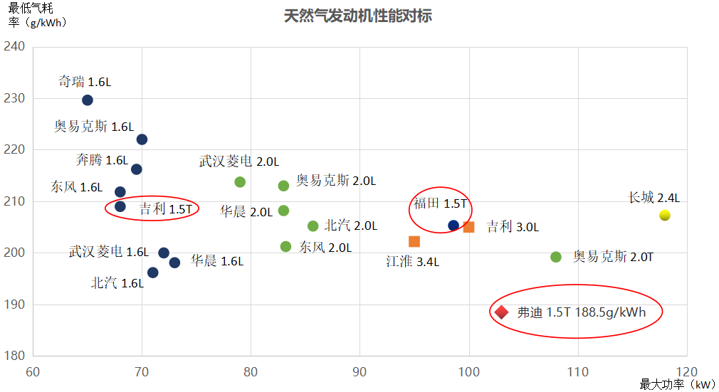

图14 F22TH发动机性能对标

**5.结论**

本文对BYD 476ZQE进行了仿真研究，主要结论如下：

1. 本次研究涉及的三维仿真时通过Converge CFD搭建完成的。其中发动机循环使用的湍流模型为RNG k-epsilon，燃烧模型是SAGE + 简化化学反应机理。边界输入主要参照已校准的476ZQE原机一维仿真模型。
2. 考虑到三维模型使用的模型与边界（参考表2、3、4、6），以AI50时刻、最大缸压以及其时间点作为模型准确性的评判标准，476ZQE原机设计的三维模型校准是在可接受范围内：仿真AI50对比实验数值相差1 度（曲轴转角），仿真最大缸压对比实验数据相差3.61 bar，仿真最大缸压时间点相比实验数据相差1 度（曲轴转角）。
3. 相较于原机设计，在相同初始边界条件下，优化设计展示了显著的性能提升：优化设计的AI50相比原机的有3 度（曲轴转角）的提升，而AI90有5度的提升。最大缸压从原机的85.52 bar提升至96.54 bar，对应的时间也有约1度的提高。同时，优化设计对于缸内流场的改动，主要体现在以下三点：a. 在上止点前保留更多的高速气流 b. 流场方向与初始火焰发展的配合度更高 c. 初始火焰在扩散后能够更均匀、快速地向四周传播。

**致谢**

感谢弗迪动力发动机研究部葛亚军先生对本次优化方案中涉及的CAD模型搭建与方案修改。

**参考文献**

[1] “FOTW #1254, September 5, 2022: 2021 Hybrid-Electric Vehicle Sales Increased by 76% over 2020.” Energy.Gov, 5 Sept. 2022, www.energy.gov/eere/vehicles/articles/fotw-1254-september-5-2022-2021-hybrid-electric-vehicle-sales-increased-76.

[2] Sens, Marc. “Hybrid Powertrains with Dedicated Internal Combustion Engines Are the Perfect Basis for Future Global Mobility Demands.” Transportation Engineering, 8 Nov. 2022, https://doi.org/10.1016/j.treng.2022.100146.

[3] Heywood, John. Internal Combustion Engine Fundamentals 2E /. New York, N.Y., Mcgraw-Hill Education, 2019, pp. 300–301.

[4] Yu, Shui, and Ming Zheng. “Future Gasoline Engine Ignition: A Review on Advanced Concepts.” International Journal of Engine Research, vol. 22, no. 6, 19 Sept. 2020, pp. 1743–1775, https://doi.org/10.1177/1468087420953085.

[5] Heywood, John. Internal Combustion Engine Fundamentals 2E /. New York, N.Y., Mcgraw-Hill Education, 2019, pp. 1480–1493.

[6] Wong, Victor W., and Simon C. Tung. “Overview of Automotive Engine Friction and Reduction Trends–Effects of Surface, Material, and Lubricant-Additive Technologies.” Friction, vol. 4, no. 1, Mar. 2016, pp. 1–28, https://doi.org/10.1007/s40544-016-0107-9.

[7] Heywood, John. Internal Combustion Engine Fundamentals 2E /. New York, N.Y., Mcgraw-Hill Education, 2019, pp. 1285–1292.

[8] Omori, Soichi, et al. “Effect of Intake Port Flow Pattern on the In-Cylinder Tumbling Air Flow in Multi-Valve SI Engines.” SAE, 1 Feb. 1991, https://doi.org/10.4271/910477.

[9] O Hadded, and Ingemar Denbratt. “Turbulence Characteristics of Tumbling Air Motion in Four-Valve S.I. Engines and Their Correlation with Combustion Parameters.” SAE, 1 Feb. 1991, https://doi.org/10.4271/910478.

[10] Endres, Helmut, et al. “Influence of Swirl and Tumble on Economy and Emissions of Multi Valve SI Engines.” SAE, 1 Feb. 1992, https://doi.org/10.4271/920516.

[11] Dai, Wen, et al. “Predictions of In-Cylinder Tumble Flow and Combustion in SI Engines with a Quasi-Dimensional Model.” SAE, 1 Oct. 1996, https://doi.org/10.4271/961962.

[12] Stephen George Russ, et al. “Measurements of the Effect of In-Cylinder Motion on Flame Development and Cycle-To-Cycle Variations Using an Ionization Probe Head Gasket.” SAE, 24 Feb. 1997, https://doi.org/10.4271/970507.

[13] Hascher, Hans G, et al. “The 3-D In-Cylinder Charge Motion of a Four-Valve SI Engine under Stroke, Speed, and Load Variation.” SAE, 16 Oct. 2000, https://doi.org/10.4271/2000-01-2798.

[14] Szekely, Gerald A, et al. “Optimization of the Stratified-Charge Regime of the Reverse-Tumble Wall-Controlled Gasoline Direct-Injection Engine.” SAE, 8 Mar. 2004, https://doi.org/10.4271/2004-01-0037.

[15] Malcolm, John B, et al. “Characterisation of Flow Structures in a Direct-Injection Spark-Ignition Engine Using PIV, LDV and CFD.” SAE, 12 Apr. 2011, https://doi.org/10.4271/2011-01-1290.

[16] Surendra Gaikwad, et al. “Charge Motion Analysis to Guide Engine Port Development and Enhance Combustion Stability for High Cooled Exhaust Gas Recirculation.” SAE, 8 Apr. 2013, https://doi.org/10.4271/2013-01-1313.

[17] Takahashi, Daishi, et al. “Combustion Development to Realize High Thermal Efficiency Engines.” SAE International Journal of Engines, vol. 9, no. 3, 5 Apr. 2016, pp. 1486–1493, https://doi.org/10.4271/2016-01-0693.

[18] Richards, K. J., Senecal, P. K., and Pomraning, E., CONVERGE 3.0, Convergent Science. Madison, WI (2022).

[19] Senecal, P.K., Pomraning, E., and Richards, K.J., "Multi-Dimensional Modeling of Direct-

Injection Diesel Spray Liquid Length and Flame Lift-off Length using CFD and Parallel

Detailed Chemistry," SAE Paper 2003-01-1043, 2003. DOI: 10.4271/2003-01-1043.

[20] Liu, Yaodong, et al. “Enhancement on a Skeletal Kinetic Model for Primary Reference Fuel Oxidation by Using a Semidecoupling Methodology.” Energy&Fuels, vol. 26, no. 12, 12 Nov. 2012, pp. 7069–7083, https://doi.org/10.1021/ef301242b.

[21] Wang, B., Miles, P., Reitz, R., and Han, Z., "Assessment of RNG Turbulence Modeling and

the Development of a Generalized RNG Closure Model," SAE Paper 2011-01-0829, 2011.

DOI: 10.4271/2011-01-0829

[22] Bowman, C. T.: “Kinetics of Pollutant Formation and Destruction in Combustion,” Prog. Energy Combust. Sci., vol. 1, pp. 33–45, 1975.

[23] O’Rourke, P.J. and Amsden, A.A., "A Spray/Wall Interaction Submodel for the KIVA-3 Wall

Film Model," SAE Paper 2000-01-0271, 2000. DOI: 10.4271/2000-01-0271

[24] Heywood, John. Internal Combustion Engine Fundamentals 2E /. New York, N.Y., Mcgraw-Hill Education, 2019, p. 672.